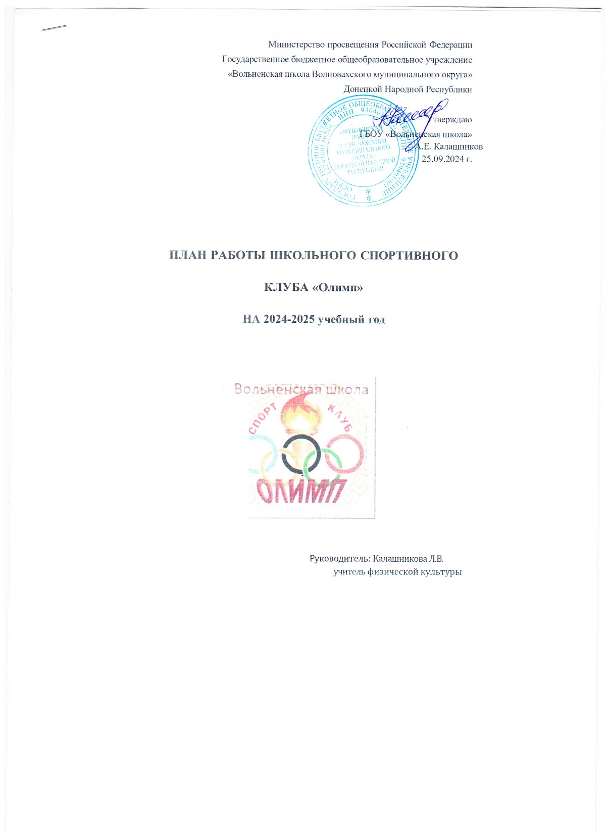

Утверждаю

ГБОУ «Вольненская школа»

И. о. А.Е. Калашников

25.09.2024 г.

**План работы ШСК «Олимп» на 2024-2025 учебный год**

Цель: создание условий для массовых занятий физической культурой и спортом и вовлечение наибольшего количества обучающихся в систематический процесс физического и спортивного совершенствования.

1. Реализация дополнительных общеобразовательных общеразвивающих программ физкультурно-спортивной направленности;
2. Вовлечение учащихся в систематические занятия. физической культурой и



3.Проведение школьных спортивно-массовых мероприятий и соревнований по

направлениях;

1. Комплектование и подготовка команд учащихся для участия в муниципальных, региональных и всероссийских соревнованиях;
2. Пропаганда здорового образа жизни, личностных и общественных ценностей физической культуры и спорта;
3. Комплектование и подготовка учащихся к ВФСК «Готов к труду и обороне».
4. Развитие волонтерского движения, содействие формированию у учащихся социально-позитивных потребностей и установок на здоровый образ жизни.

.

|  |  |  |  |
| --- | --- | --- | --- |
| № | **Мероприятие** | **Сроки** | **Ответственные** |
|  | |  |  |
| 1 Обсуждение и утверждение плана  работы ШСК «Олимп» на 2024-2025  , | | Сентябрь | Руководитель ШСК |
|  | Калашникова Л.В. |
|  | Учителя физической |
|  | Председатель ШСК |
| 2 Составление графика работы  спортивных секций | | Сентябрь | Калашникова Л.В.. |
| 3 | Выборы председателя ШCK | Сентябрь | Руководитель ШСК |
|  | «Атлант» и совета ШСК. |  | Калашникова Л.В.. |
|  |  |  | Лидер школы Совет |
|  |  |  | старшеклассников |
|  |  |  | Совет ШСК |
| 4 | Оформление информационного  стенда | Сентябрь | Руководит ШСК  Калашникова ЈІ.В.  Совет ШСК |

|  |  |  |  |
| --- | --- | --- | --- |
| 5 | Разработка календарного плана спортивно-массовых и физкультурно-оздоровительных мероприятий | В течение года | Руководитель ШСК Калашникова Л.В Совет ШСК |
| 6 | Обеспечение врачебно-  медицинского осмотра школьников, занимающихся в спортивных командах и секциях  спортивного клуба. | Сентябрь | Руководитель ШСК |
| 7 | Организация учебы общественного В течение Руководитель ШСК  актива (физорги) по физической года Калашникова Л.В культуре и спорту.  **Воспитательная и социальная работа** | | |
| 8 | Обеспечение участия членов  спортивного клуба в подготовке необходимого спортивного оборудования и инвентаря для проведения спортивных мероприятий  и праздников  . | По  необходимости | Руководитель ШСК  Калашникова Л.В.. |
| 9 | Посещение, встреча с детьми и их.  родителями, проведение собрании по вопросам физической культуры и спорта, воспитания и социализации | В течении  года | Руководитель ШСК  Калашникова Л.В |
| 10 | Организация контроля за физической  подготовкой и физическим развитием школьников в течение учебного года. | В течении  года | Руководитель ШСК  Калашникова Л.В. |
| 11 | Организация культурно-массовых  мероприятий (экскурсии, посещение  спортивных соревнований, просмотр  художественных фильмов по спортивной тематике). | | Руководитель ШСК  Калашникова Л.В Председатель ШСК |
| **Физкультурно- оздоровительная работа** | | | |
| 12 | Участие в соревнованиях,  организованных муниципальными и региональными органами власти | Постоянно | Руководитель ШСК  Калашникова Л.В. |
| 13 Проведение массовых подвижных игр, Постоянно  соревнований в течение дня на переменах. | | | *Совет* ШСК |
| 14 Организация подготовка детей к  успешному выполнению норм ВФСК  ГТО. | | | Руководитель ШСК  Калашникова Л.В. учителя физической |

|  |  |  |  |
| --- | --- | --- | --- |
| Организация физкультурно-  оздоровительных мероприятий и праздников. | | В течении  года | Руководитель ШСК  Калашникова Л.В Совет ШСК |
| 16 | Организация туристических походов,  походов выходного дня с участием  учителей и родителей. | Втечении  года | Руководитель ШСК  Калашникова Л.В.  Совет ШСК |
| **Информационно-пропагандистская работа** | | | |
| 17 Освещение мероприятие на сайте ОУ Постоянно  страницы, BK, отражающей  деятельность школьного спортивного клуба | | | Руководитель ШСК  Калашникова ЈІ.В |
| 18 Обновление стенда ‹Лучшие  спортсмены школы», знаки ВФСК  г т о. | | Постоянно | Руководитель ШСК  Калашникова ЈІ.В  Совет ШСК |
| *19* | Привлечение В ШКОЛЬНЫЙ СПОРТИВНЫЙ  клуб новых членов | ПОСТОЯННО | Калашникова Л.В. Члены ШСК |
| **Спортивно-массовая работа** | | | |
| 20 Набор и комплектование спортивные  секций: баскетбол, мини-футбол, шахматы, шашки, настольный теннис  ВОЛСЙ ОЛ | | Сентябрь | Руководитель ШСК  Калашникова Л.В. |
| 21 Выборы в классах физоргов | | Сентябрь | Совет IIICK |
| 22 Организация систематической  тренировочной работы спортивных  секций и команд (расписание занятий на год) | | Постоянно | Руководитель ШСК  Калашникова Л.В. |
| 23 Организация и проведение  внутриклубных (внутри школьных) соревнований между классами | | В течении | Руководитель IIICK |
| 24 | Участие в соревнованиях, конкурсах  разных уровней (согласно календарно спортивных соревнования района и  области) | Постоянно | Руководитель ШСК  Калашникова Л.В. |
| **Контроль ируководство** | | | |
| 25 Анализ хода выполнения  поставленных задач и проведения спортивно-массовых мероприятий | | В течении  года | Руководитель ШСК  Калашникова Л.В. |

|  |  |  |  |  |  |
| --- | --- | --- | --- | --- | --- |
| 26 Корректировка работы клуба | | | По мере необходимости | Руководитель ШСК  Калашникова Л.В. | |
| 27 Утверждение календарно-  тематических планов тренировочных  занятий на учебный год | | | Сентябрь | Руководитель ШСК  Калашникова Л.В. | |
| **Организация волонтерского движения «Здоровое поколение»** | | |  |  | |
| 28 Организационный сбор волонтерской  группы,утверждение состава волонтерского объединения,утверждение плана работы. | | | Сентябрь | Члены ШСК | |
| 29 Организация мероприятий,  приуроченных к Международному Дню солидарности в борьбе с терроризмом | | | Сентябрь | Члены ШСК | |
| 30 | Проведение акции " Все дружно на  зарядку" |  | октябрь | Калашникова Л.В. | |
| 31 Проведение профилактических  классных часов  1-4 кл «Вредные привычки»  5-7 кл «Культура здорового oбраза жизни» 8-9 кл. «Интернет- зависимость» | | | Ноябрь | Член ШСК | |
| 32 Выпуск и распространение буклетов о  деятельности ШСК, пpoпaгaндa  здорового *образа* жизни | | | Декабрь | Члены ШСК | |
| 33 Организация социальной акции «Мой  активный отдых - залог здоровья» | | | Март | Член ШСК | |
| 34 Акция" Дыши легко", посвященная  семирному Дню отказа от курения | | | Май |  | |
| **Методическая** | | | **работа** |  | |
| 35 | осещение семинаров, участие в  вебинарах, конференциях для  уководителей ШCK |  | В течении  года | Руководитель ШСК  Калашникова Л.В. | |
| 36 Изучение норматявной документации,  егламентирующей деягельность ШСК | | | Постоянно | Руководитель ШСК  Калашникова Л.В. |  |
| 37 | роведение методических мероприятий с целью обмена опытом |  | В течении года | Руководитель ШСК Калашникова Л.В. |
| 38 Участие в конкурсах, форумах, проектах  азного уровня (муниципальных,  региональиых, федеральных) | | | 'Постоянно | Руководитель ШСК  Калашникова Л.В. | |